新 书 推 荐

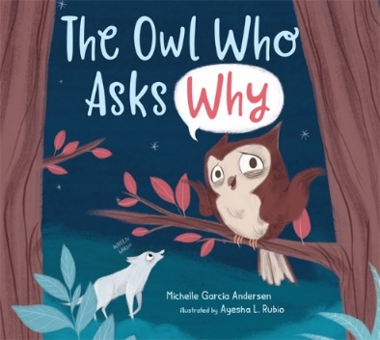
中文书名：《猫头鹰问为什么》
英文书名：THE OWL WHO ASKS WHY
作 者：Michelle Garcia Andersen and Ayesha Rubio
出 版 社：Page Street Kids
代理公司：St. Martins/ANA/Yao Zhang
页 数：32页
出版时间：2021年2月
代理地区：中国大陆、台湾
审读资料：电子稿
类 型：儿童绘本

内容简介：

小猫头鹰和小狼有很多问题要问他们的父母。“我们的眼睛为什么不能移动位置？“我什么时候才能不再是一个小孩子了？”然而猫头鹰不应该问“为什么？”他们要问“是谁？”（Who，音近猫头鹰的啼鸣）狼也不应该问“什么时候？”他们要问“怎么回事？”（How，音近狼的嚎叫）他们的爸爸妈妈说，考虑问这些问题都是很愚蠢的。

小猫头鹰和小狼感到被人捉弄和误解，一气之下决定离家出走。在离开道路很远很远之后，两只动物发现自己在森林里迷路了，他们开始疑惑离开家是不是正确的决定。小猫头鹰和小狼最终意识到，要想真正回归他们的家庭，唯一的办法就是不要害怕用他们自己的方式问正确的问题。

这本由作家米歇尔·加西亚·安德森和艺术家阿伊莎·鲁比奥创作的温馨的友谊故事将提醒小读者们，我们应该忠于自己，接纳让自己与众不同的东西，最终美好的事物会降临到我们的身边。

媒体评价：

“这是关于问正确的问题的重要性的有趣的一课。” ——Kirkus

“对家和习惯的熟悉与忠于自己内心的冒险都是有价值的，这一终极信息会让孩子们安心并给予他们力量。” ——Booklist

作者简介：

米歇尔·加西亚·安德森（Michelle Garcia Andersen）创作这个故事的灵感来自于她写作工作室旁边树上的猫头鹰。她很高兴能为孩子们创作绘本，这是她毕生的梦想。当她不读书码字的时候，她喜欢徒步旅行、骑山地自行车、玩皮划艇和遛狗、做园艺以及其他任何能让她出门的活动。米歇尔和丈夫有三个十几岁的孩子，他们的家中总是充满笑声。

阿伊·L·鲁比奥（Ayesha L. Rubio）出生于西班牙马德里。许多年后，她在西班牙和英国学习美术专业，并开始从事插画工作，与国内外出版商合作。目前，她已经出版了三本自己的书，并被翻译成各种语言。最近，她在动画界也有了一些突破。

内文插画：

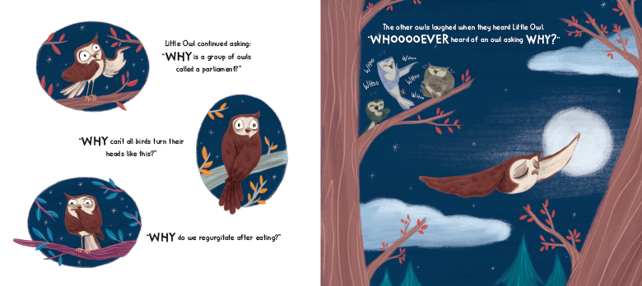
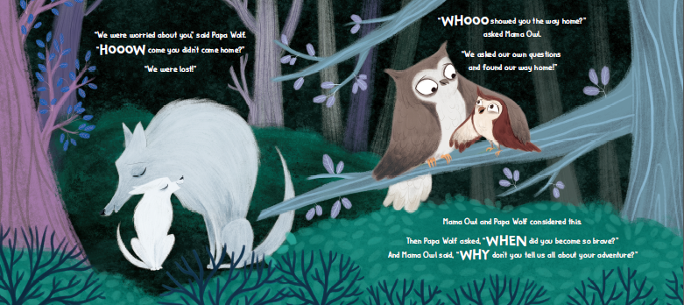

谢谢您的阅读！
请将回馈信息发送至：张瑶（Yao Zhang) Yao@nurnberg.com.cn
----------------------------------------------------------------------------------------------------
安德鲁﹒纳伯格联合国际有限公司北京代表处
北京市海淀区中关村大街甲59号中国人民大学文化大厦1705室, 邮编：100872
电话：010-82449325
传真：010-82504200
Email: Yao@nurnberg.com.cn
网址：www.nurnberg.com.cn
微博：http://weibo.com/nurnberg
豆瓣小站：http://site.douban.com/110577/
微信订阅号：安德鲁书讯

